

实验报告

（__2023____/__2024__学年 第一学期）



课程名称： | 文献信息检索与论文写作
学 院： | 软件学院
专业班级： | 软件21-19
学 号： | 20212501257
姓 名： | 李智恒
指导教师： | 武治宇

2023年 10 月 29 日

实验四 经典外文检索平台及数据库检索
一、实验目的
1、EBSCOhost平台的检索方法；
2、SpringerLINK平台的检索方法；
3、ScienceDirect平台的检索方法；
4、Emerald平台的检索方法；

二、实验环境（工具、配置等）
1、硬件要求：计算机一台。
2、软件要求：Windows操作系统，浏览器。
3、工具要求：EBSCO数据库、SpringerLINK全文电子期刊、ScienceDirect电子期刊数据库、Emerald全文期刊库

三、实验内容
1、打开EBSCO数据库。利用EBSCO数据库提高你的科研水平，选择Academic Search Premier数据库进入高级搜索界面。检索要求如下：满足检索条件为查询期刊名称为International Journal of Computer Vision，设置Author-Supplied Keyword（作者提供的关键词）为self-attention。进行搜索操作，将检索结果按照“最近日期”进行排序，并选择第一条检索记录进入该文章的详细记录信息。
2、进入SpringerLINK全文电子期刊，进入高级检索（Advanced Search）页面，搜索精确短语包含“transformer”，但是不包含“Natural language processing”的文章，进行检索，检索结果分类采用“newest first”,并选择内容类型为“Article”进行查看。点击进入第三篇文章的详细信息页面。
3、进入ScienceDirect电子期刊数据库，进入高级检索（Advanced Search）页面，输入检索词，条件为标题、摘要或作者指定的关键字中包含“Large Language Models”、发表于2023年的文章，检索到结果后，选择文章类型为综述类型（Review articles），点击进入第一篇文章的详细页。
4、进入Emerald数据库，在快速检索页面，检索Generative Adversarial Networks，在检索结果页面，筛选显示Only Open Access，并选择last month的文章，任意选择一篇文章，进入详细页面展示。

四、实验结果与分析
（在此部分列出检索的整个具体流程以及结果截图，并对检索的实验结果进行相应的分析。）
- 结果1：
- 打开EBSCO数据库，如下图1-1所示：
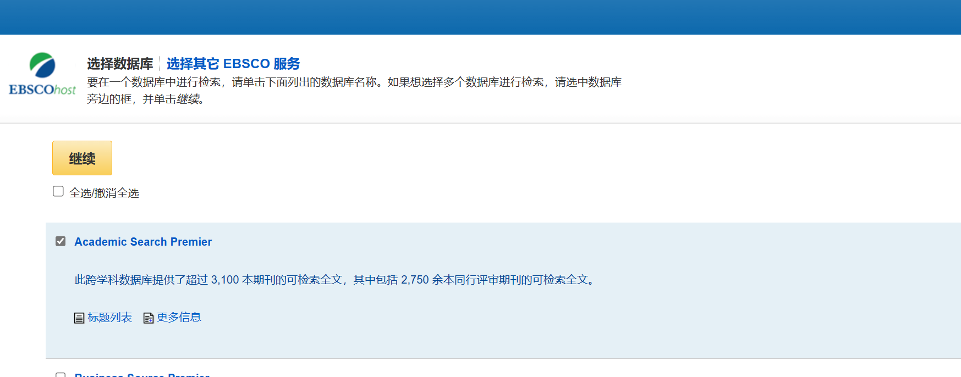
图1-1
- 利用EBSCO数据库提高你的科研水平，选择Academic Search Premier数据库进入高级搜索界面，如下图1-2所示：
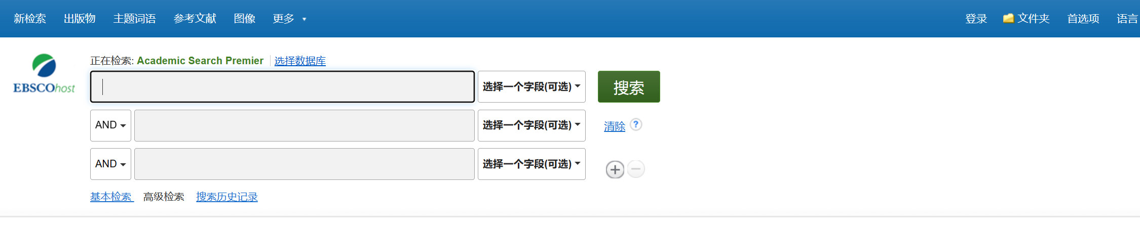
图1-2
- 检索要求如下：满足检索条件为查询期刊名称为International Journal of Computer Vision，设置Author-Supplied Keyword（作者提供的关键词）为self-attention。进行搜索操作，将检索结果按照“最近日期”进行排序，如下图1-3所示：
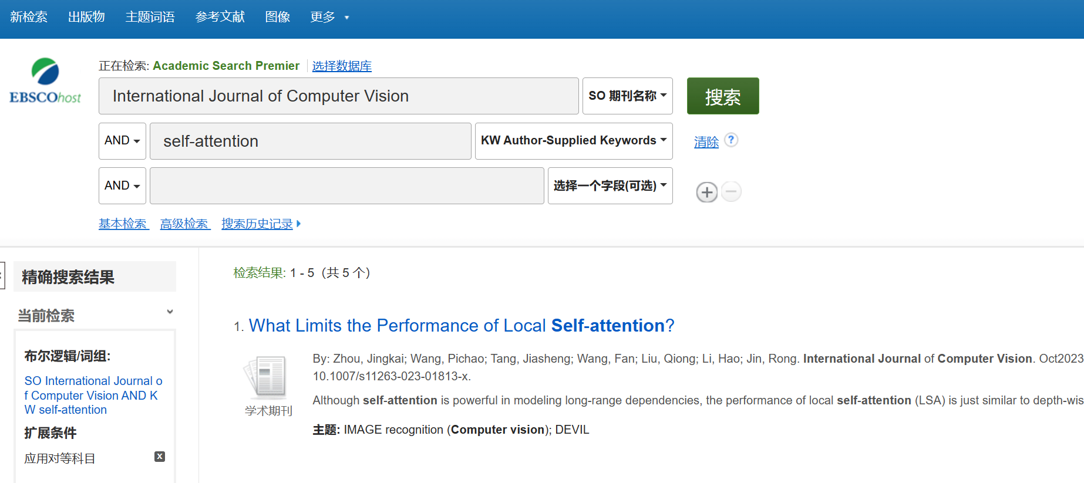
图1-3
- 并选择第一条检索记录进入该文章的详细记录信息，如下图1-4所示：
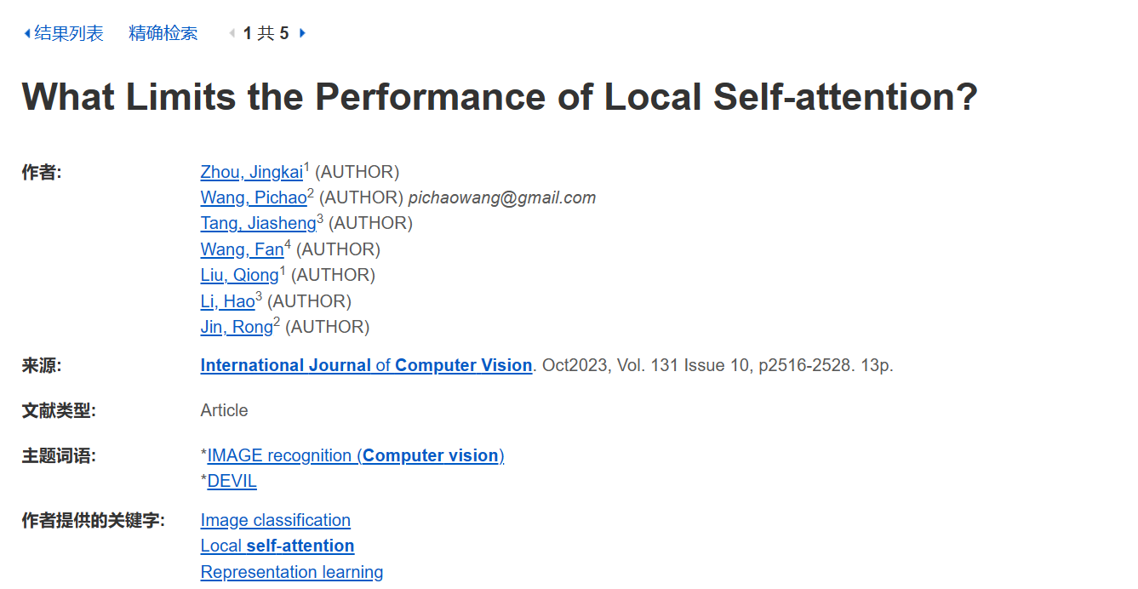
图1-4
- 结果2：
- 进入SpringerLINK全文电子期刊，如下图2-1所示：
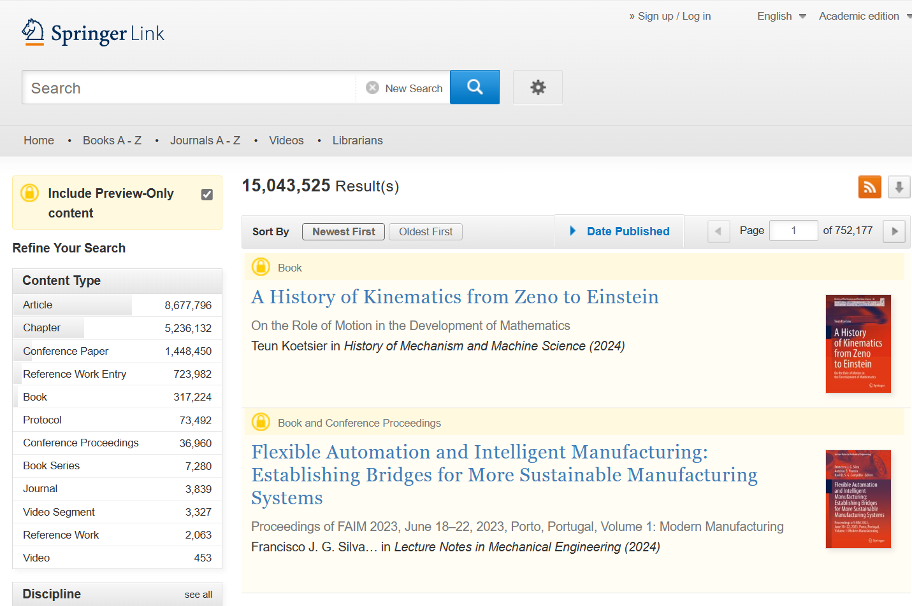
图2-1
- 进入高级检索（Advanced Search）页面，如下图2-2所示：
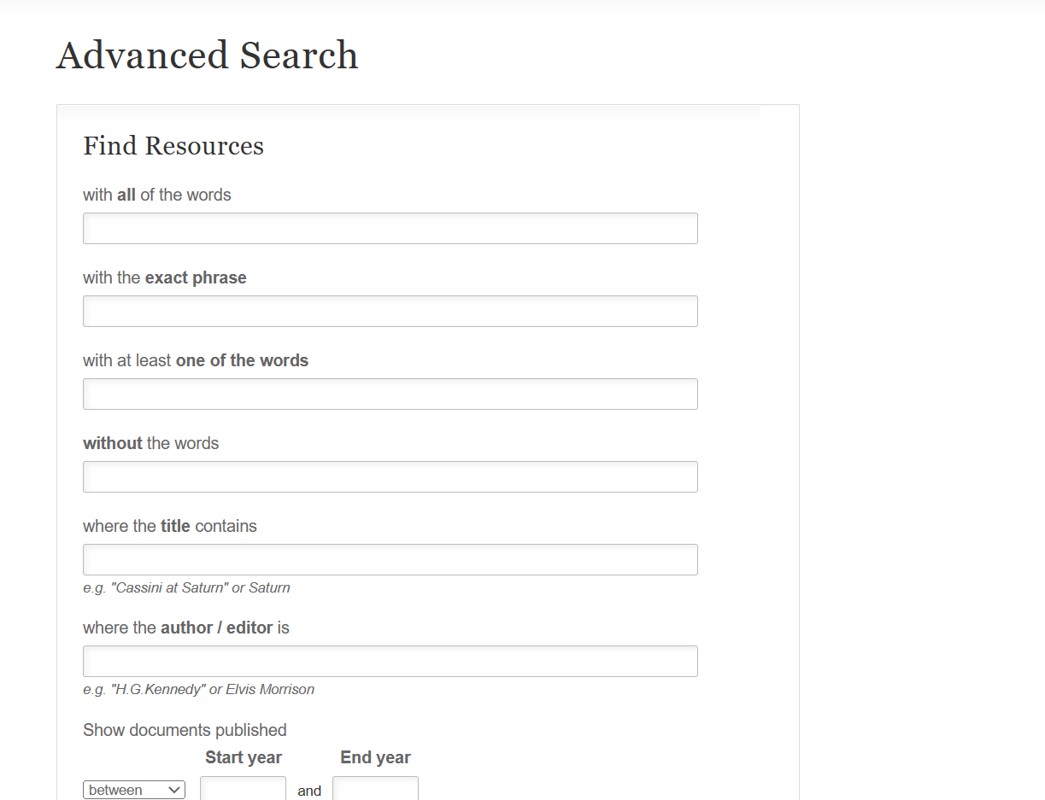
图2-2
- 搜索精确短语包含“transformer”，但是不包含“Natural language processing”的文章，如下图2-3所示：
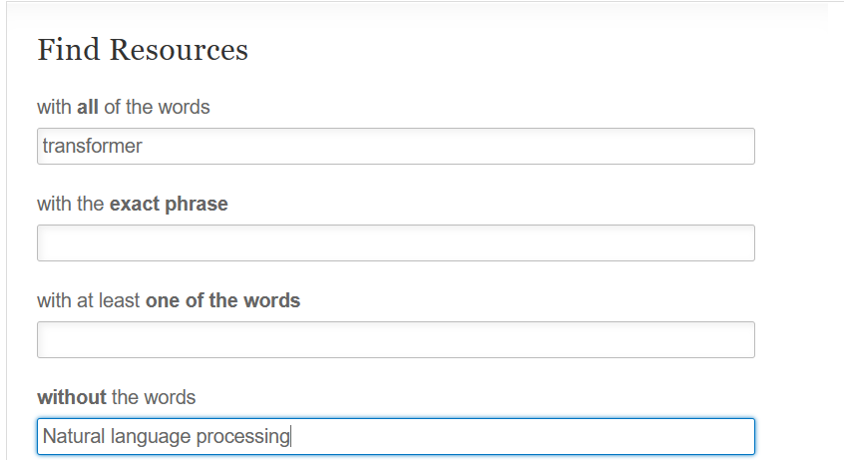
图2-3
- 进行检索，检索结果分类采用“newest first”,并选择内容类型为“Article”进行查看，如下图2-4所示：
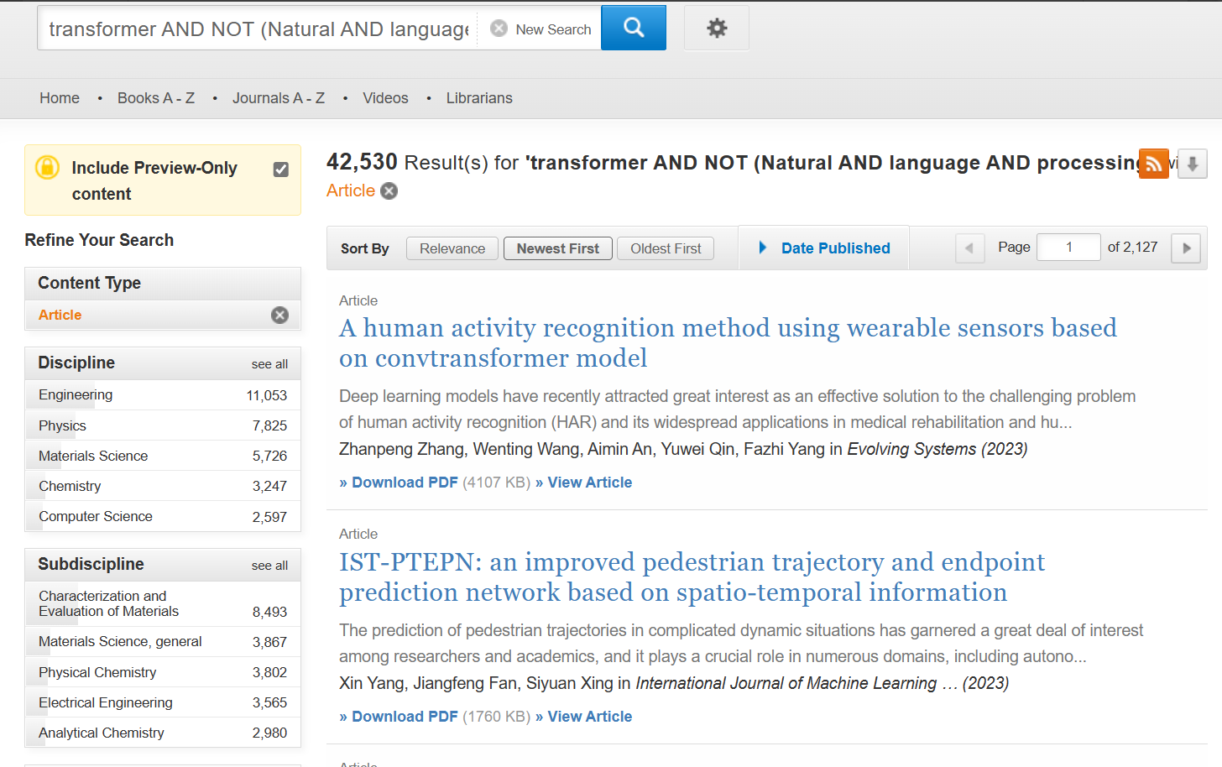
图2-4
- 点击进入第三篇文章的详细信息页面，如下图2-5所示：
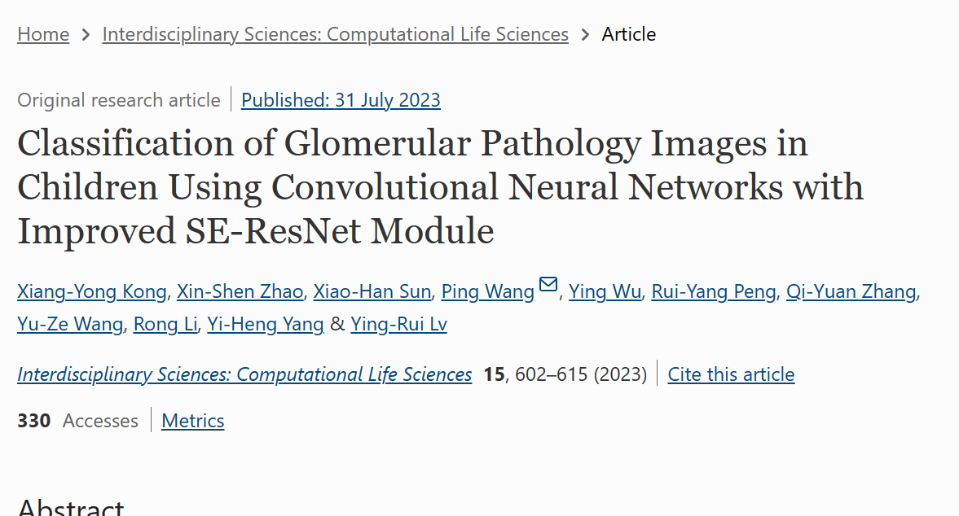
图2-5
- 结果3：
- 进入ScienceDirect电子期刊数据库，进入高级检索（Advanced Search）页面，如下图3-1所示：
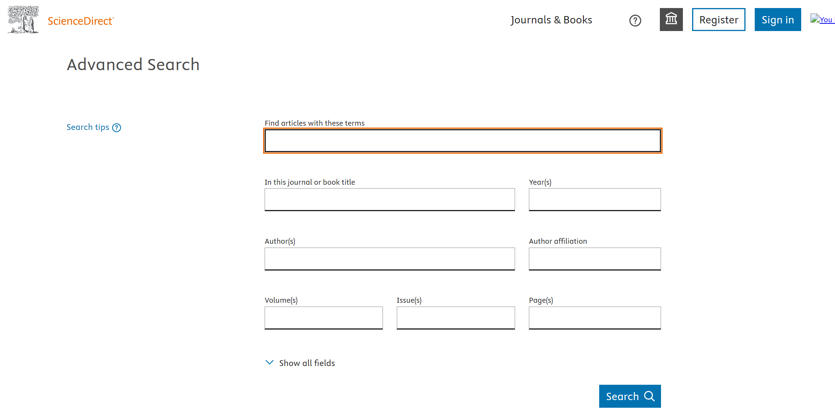
图3-1
- 输入检索词，条件为标题、摘要或作者指定的关键字中包含“Large Language Models”、发表于2023年的文章，检索到结果后，选择文章类型为综述类型（Review articles），如下图3-2所示：
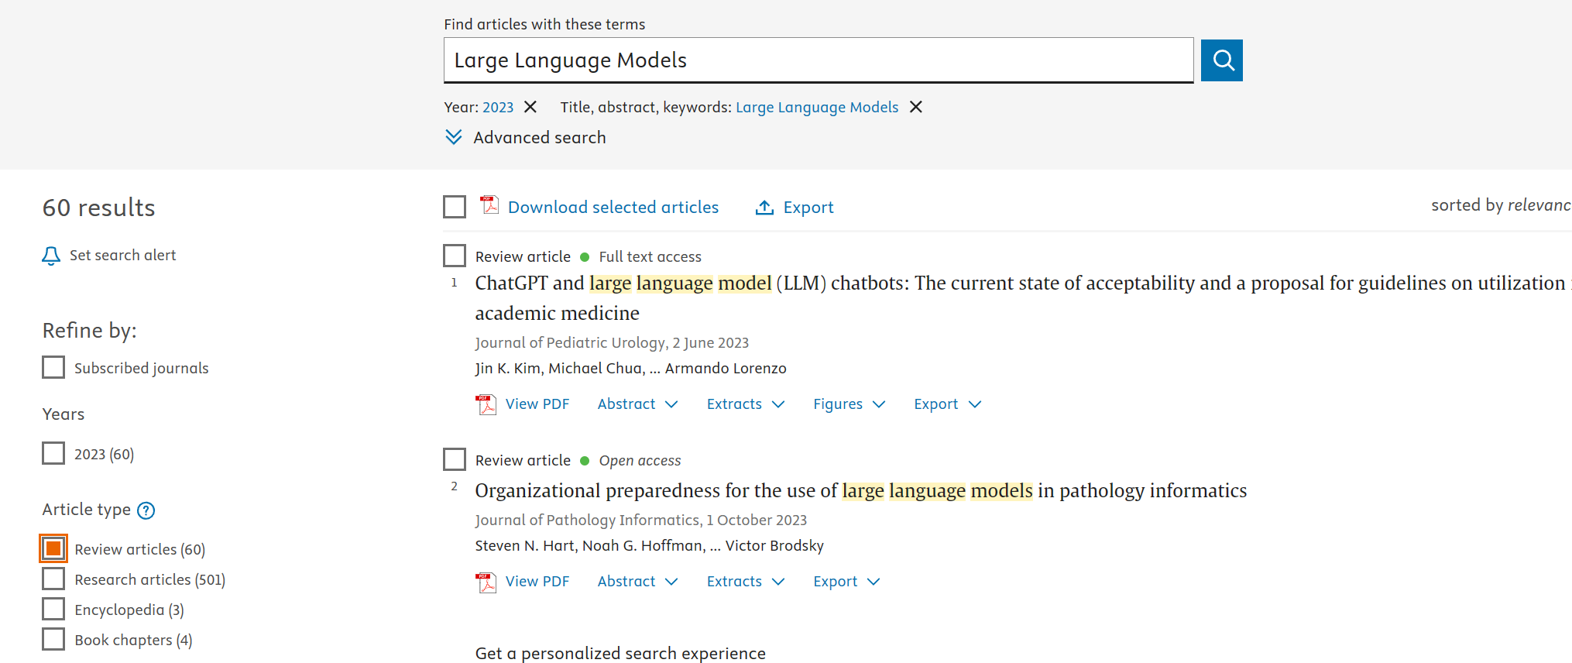
图3-2

- 点击进入第一篇文章的详细页，如下图3-3所示：
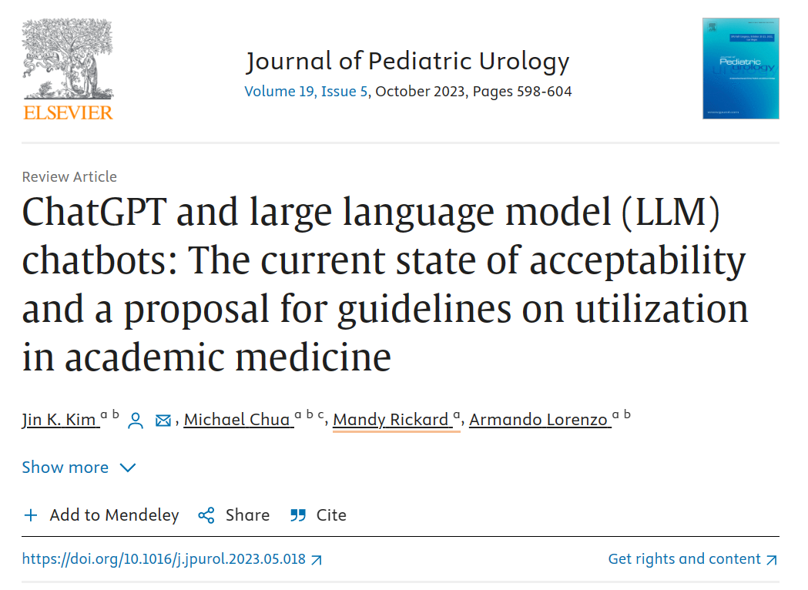
图3-3
- 结果4：
- 进入Emerald数据库，在快速检索页面，如下图4-1所示：
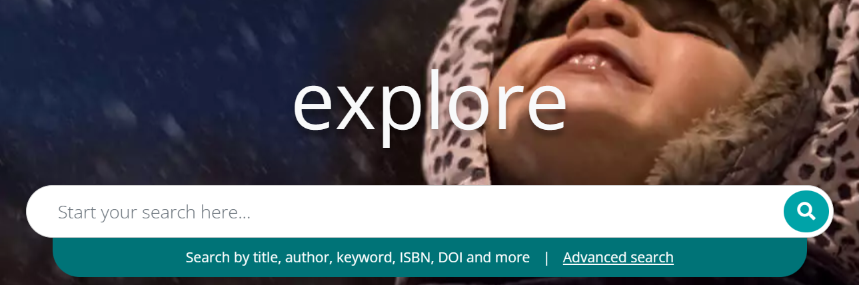
图4-1
- 检索Generative Adversarial Networks，在检索结果页面，筛选显示Only Open Access，并选择last month的文章，如下图4-2所示：
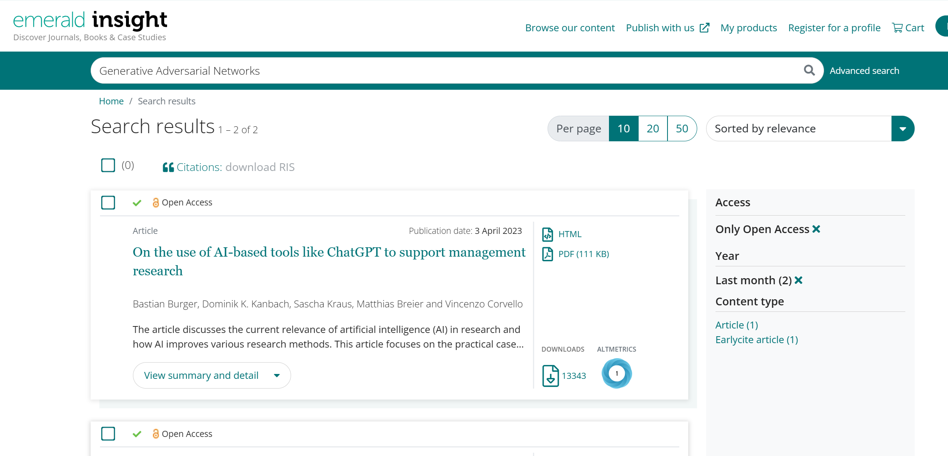
图4-2
- 任意选择一篇文章，进入详细页面展示，如下图4-3所示：

图4-3

